Laboratorio 1

Nombre: Juan David Jiménez Romero NRC: 15310

Instalación Debían:

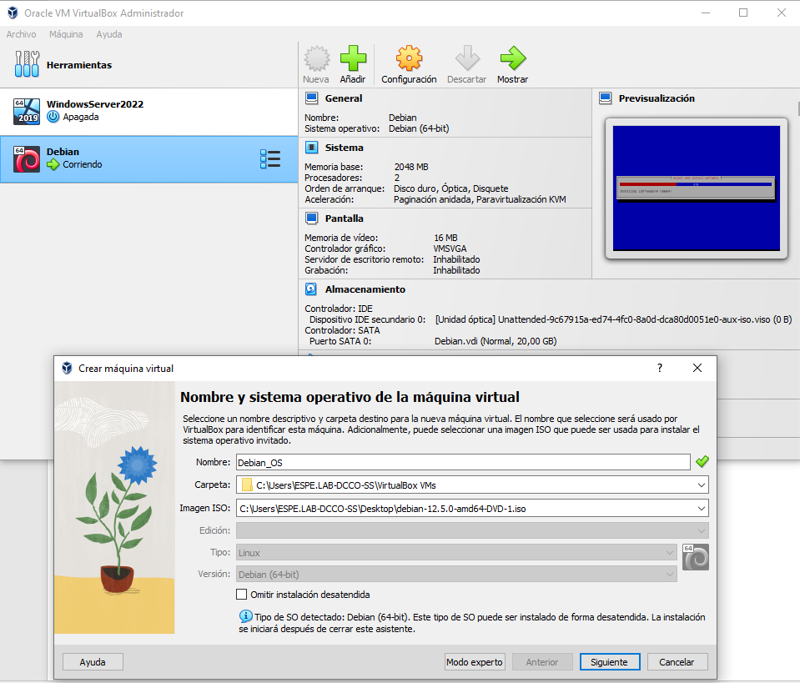

Primero empezamos abriendo la aplicación de VirtualBox y similar a la instalación de Windows en virtualBox nos iremos al apartado de Nueva y se nos abrirá la ventana de abajo la cual rellenaremos con los datos como el nombre y la imagen ISO. La iso la será la que tengamos de ya sea descargado de la página oficial o de una USB.

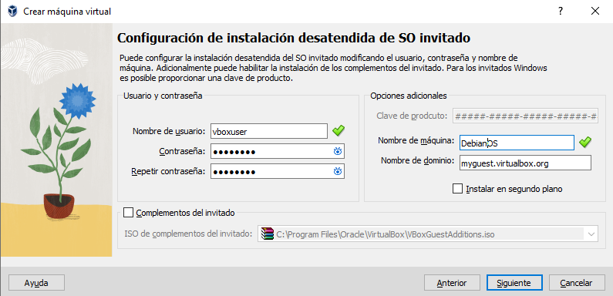Continuando con la instalación se nos mostrara la siguiente ventana donde por defecto viene así y continuaremos de esta manera sin modificar nada.

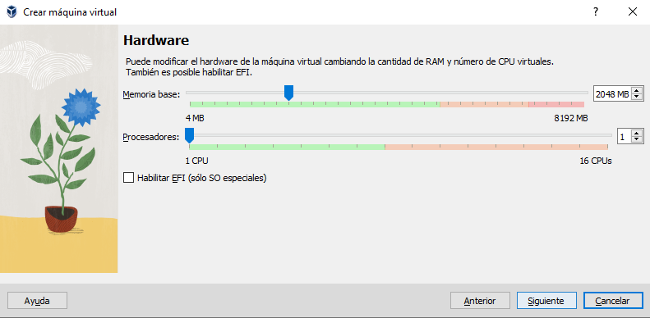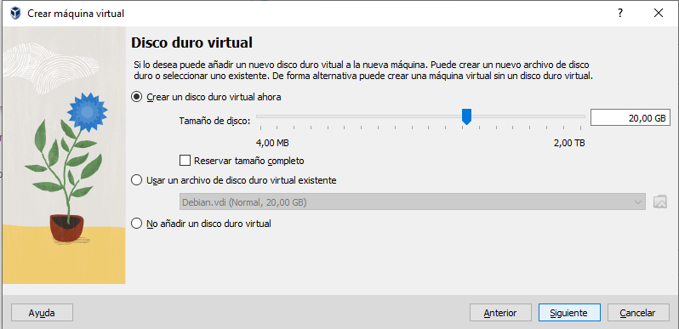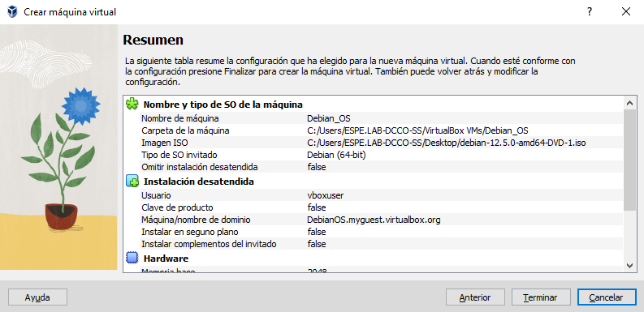estas 3 ventanas las dejamos como están porque el VirtualBox te deja acomodando según los requisitos de tu computadora por ende solo daremos en seguir hasta que salga la última ventana que dice terminar.

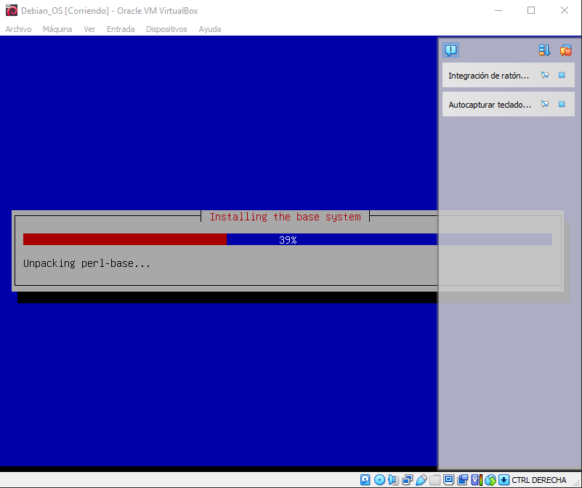

Se nos abrirá automáticamente el SO virtual y se nos procederá a iniciar la instalación donde dejaremos que este termine.

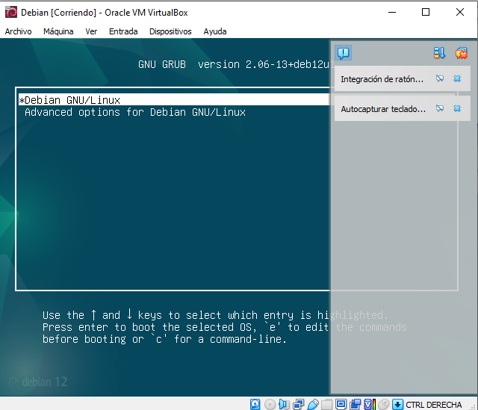

una vez terminado se reiniciará y seguirá con la siguiente ventana donde con las flechas nos moveremos y con entre le daremos a la primera opción que dice “Debian GNU/Linux”

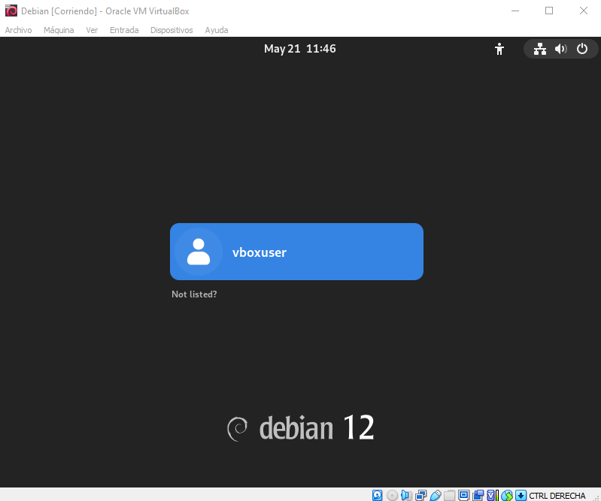

para siguiente verificar que estén todos los archivos correctamente instalados y mandándonos a esta ventana que es la de inicio de sección.

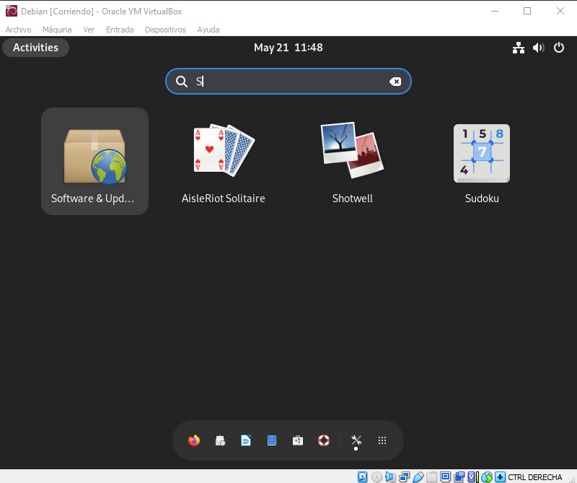Iniciamos sección y se nos desplegara el escritorio, podemos ver que es simple muy minimalista y que se asemeja a los de los dispositivos móviles en cuestión de interfaz.

Laboratorio 1 SO:

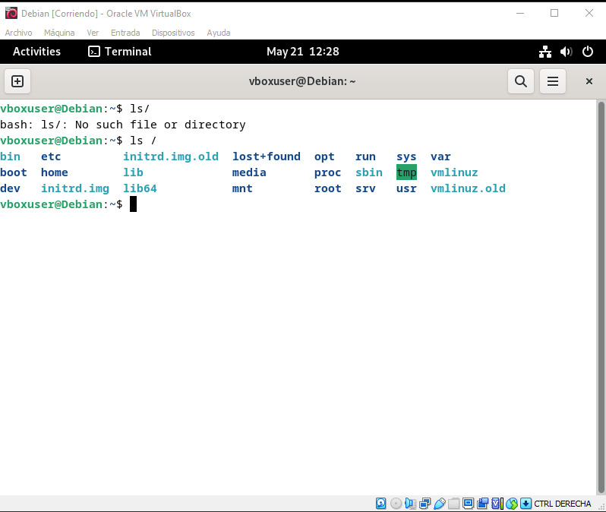

Como parte del laboratorio nos metemos al apartado de terminal y colocamos el comando “ls /” que nos permite ver todos los archivos en la carpeta principal.

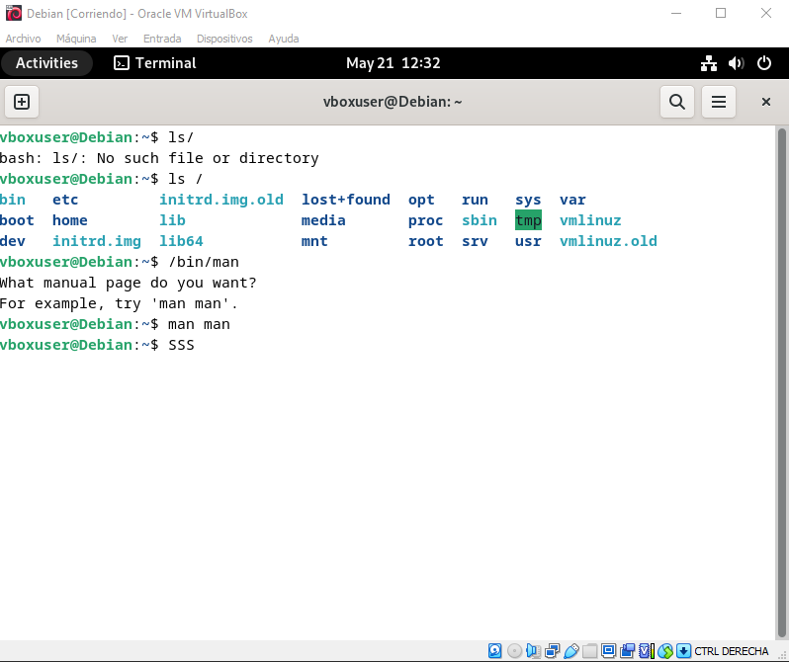

Con el comando “/bin/man” para que nos indique la manera de como abrir el manual del sistema de comandos. 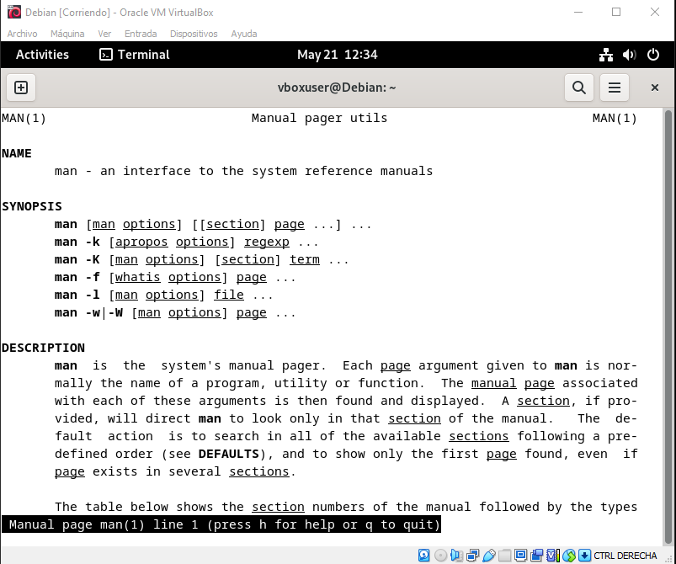

Al momento de dar enter al comando “man man” este nos abrira el manual para que tengamos la manera de ver como trabajar con el terminal de debian.

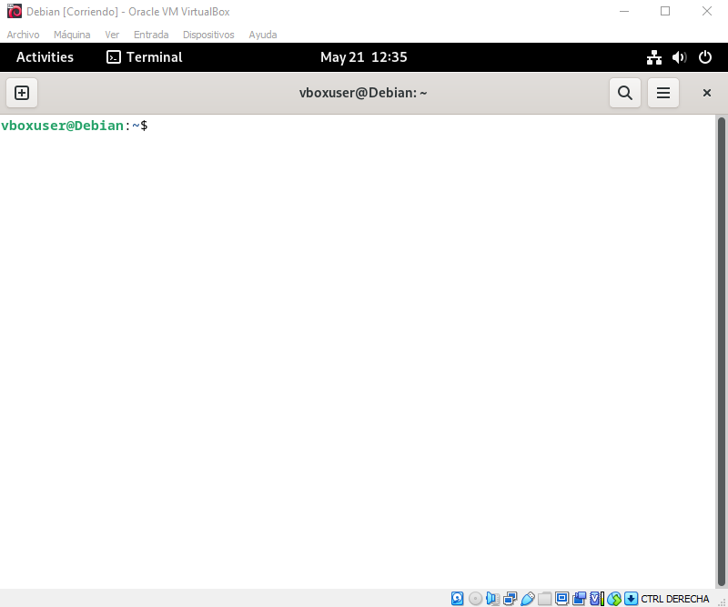

una vez eso pulsamos “p” para cerrar el manual y usamos el código “clear” para limpiar la pantalla del terminal.

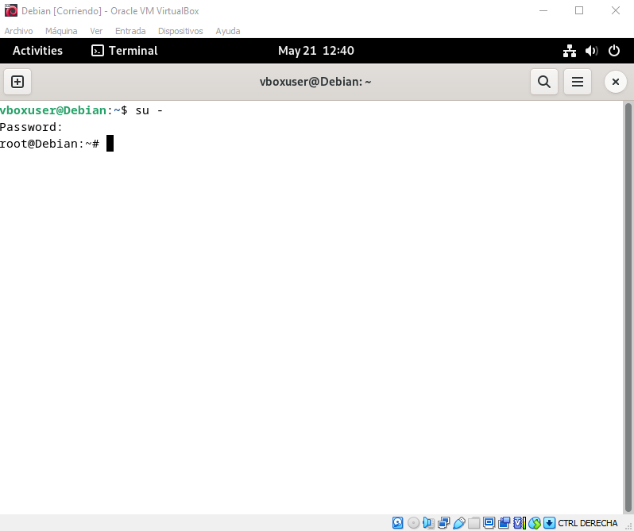

Con el comando “su –“ este lo que hace es ingresar al súper usuario por sus siglas su y nos pedirá ingresar la contraseña para ingresar al súper usuario

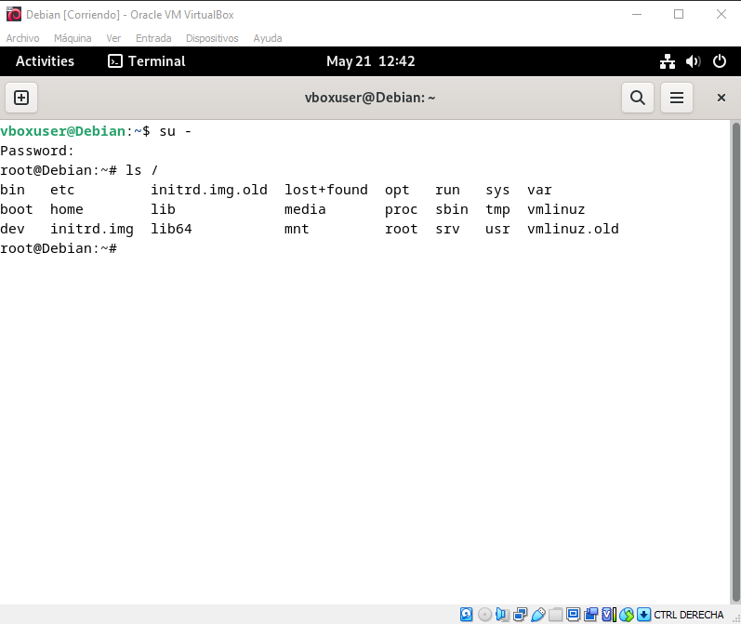

Volvemos a ingresar el comando “ls /” para ver ahora todos los archivos sin restricciones.

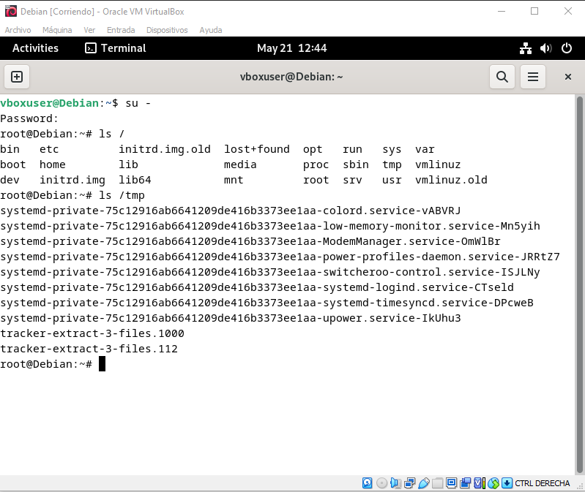

Esto es para ver todos los archivos temporales mediante código con el comando “ls /tmp” y esta es otra manera para ver estos archivos.

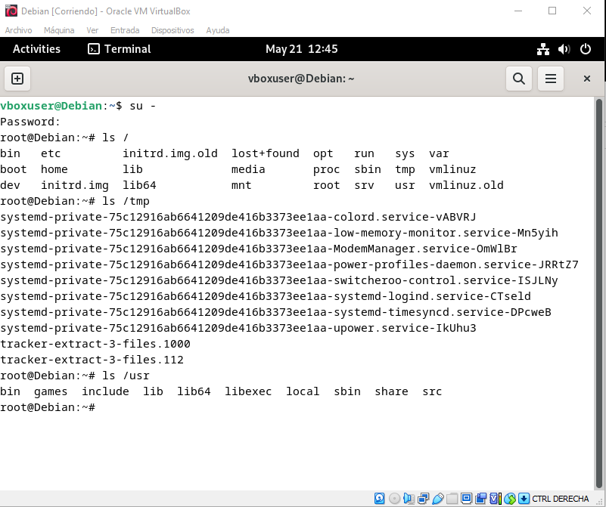

El comando “ls /usr” es para ingresar al apartado de usuarios de la carpeta principal aquí se puede ver todos los archivos en usuario.

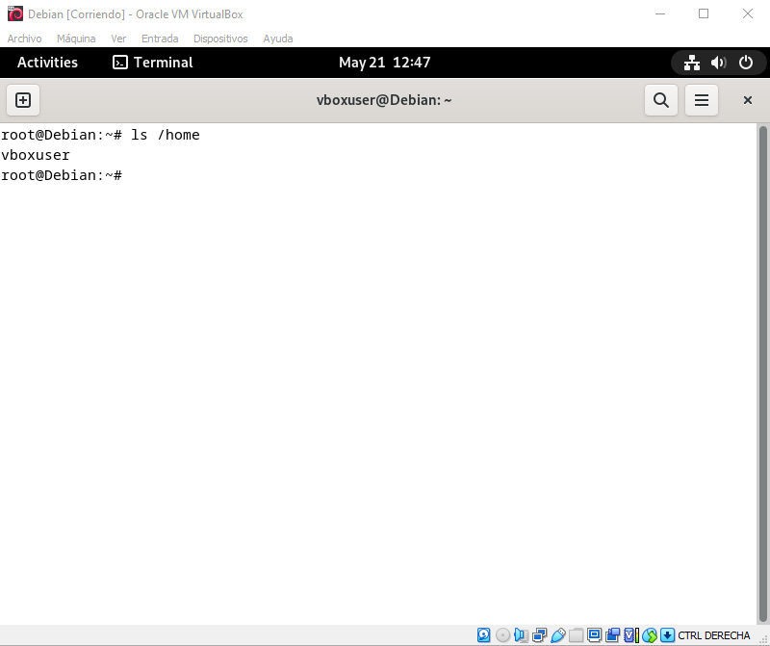

Con el comando “ls /home” vemos el usuario que estamos actualmente en este caso es vboxuser que es el que viene por defecto en virtualbox.

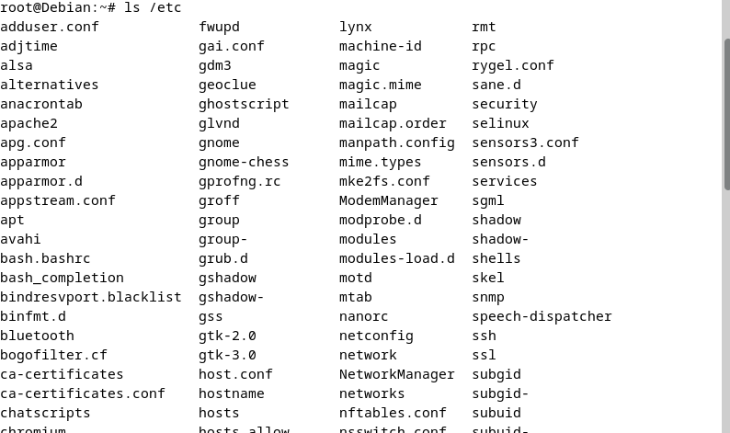

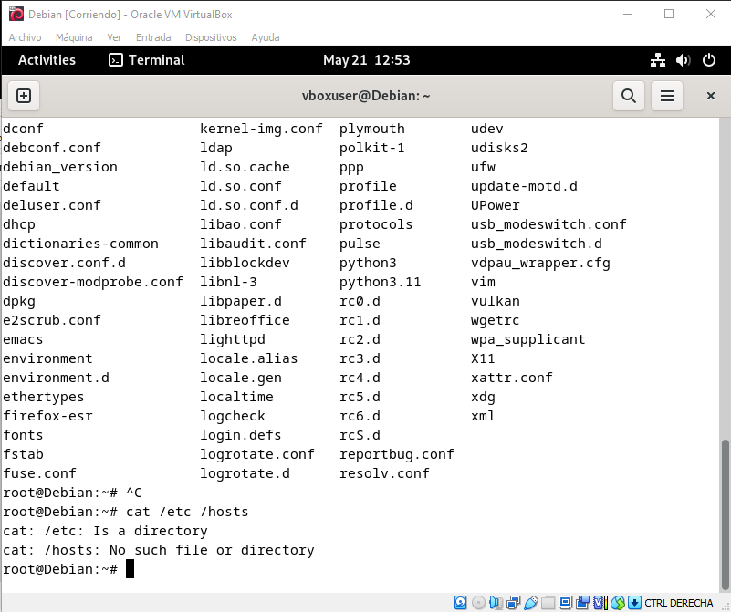

Con el comando “ls /etc “ para ingresar a la carpeta etc y ver su contenido y luego con el comando “cat /etc /hosts” para ingresar a la carpeta hosts.

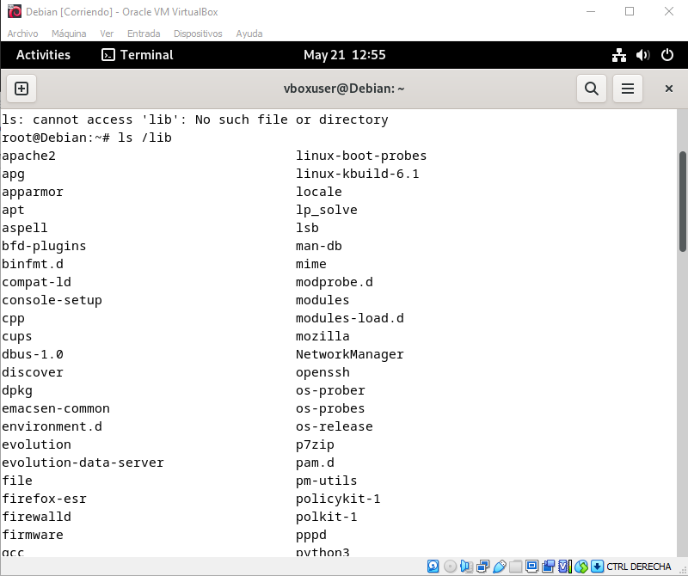

Para ingresar a la carpeta lib con el comando “ls /lib”.